**{{justi_a}} – {{vara}}**

**EXCELENTÍSSIMO(A) SENHOR(A) DOUTOR(A) JUIZ(A)**

**{{comarca}} – {{sigla_uf_comarca}}**

|  |  |
| --- | --- |
| **PROCESSO:** | **{{numero_do_processo}} – {{assunto}}** |
| **REQUERENTE:** | **{{exequente}}** |
| **REQUERIDOS:** | **{{executado}}** |

**JOSÉ ANTÔNIO RODOVALHO JÚNIOR**, Leiloeiro Oficial, devidamente inscrito no JUCEMG sob o nº 862, com endereço profissional impresso no rodapé desta, vem mui respeitosamente à presença de Vossa Senhoria, apresentar:

**AGENDAMENTO DE DATAS** para realização de leilão do(s) bem(ns) penhorado(s) nos autos em epígrafe na modalidade **SOMENTE ELETRÔNICA**,como segue:

|  |  |
| --- | --- |
| **1° LEILÃO:** | **{{encerramento_primeiro_leil_o}} horas** |
| **2° LEILÃO:** | **{{encerramento_segundo_leil_o_1}} horas** |

Informo que os leilões serão realizados **EXCLUSIVAMENTE através do site** **www.leiloesjudiciaismgnorte.com.br**.

Este leiloeiro ficará encarregado da confecção e publicação dos editais de leilão. Comunico que não publico editais de processos de Execução Fiscal (art. 22, §1º da Lei nº 6.830/80) e/ou de beneficiários da Justiça Gratuita (art. 98, §1º, III do CPC/15), tendo em vista que não tenho acesso ao Diário da Justiça, sendo este um Órgão de uso exclusivo do Judiciário, onde apenas esta R. Serventia pode solicitar a publicação.

Não havendo lances no leilão, com base nos princípios da celeridade e economia processual, e ainda, visando aproveitar os atos já empregados na divulgação do leilão, o(s) bem(ns) penhorado(s) serão automaticamente incluídos em venda direta por 60 (sessenta) dias corridos. Obs.: A venda direta será fechada em ciclos de 15 dias cada. Não havendo proposta, o novo ciclo será reaberto, até o prazo final. Tudo em conformidade com o artigo 880 do CPC c/c art. 375 da Consolidação Normativa da Corregedoria Regional do TRF da 4ª Região, aprovada pelo Provimento nº 62, de 13/06/2017. **Procedimento a ser realizado pelo(a) leiloeiro(a), caso não haja discordância do Juízo.**

Visando não tumultuar o andamento do processo, este(a) Leiloeiro(a) informa que juntará nos autos o resultado das duas datas ao final do 2º leilão.

Em caso de eventuais dúvidas e para mais esclarecimentos, favor entrar em contato, através do 0800-730-4050 e/ou e-mail contato@leiloesjudiciaismgnorte.com.br.

Sendo o que tinha para o momento, renovo votos de elevada estima e consideração.

Atenciosamente,

{{comarca}}/{{sigla_uf_comarca}}, {{new_date}}.

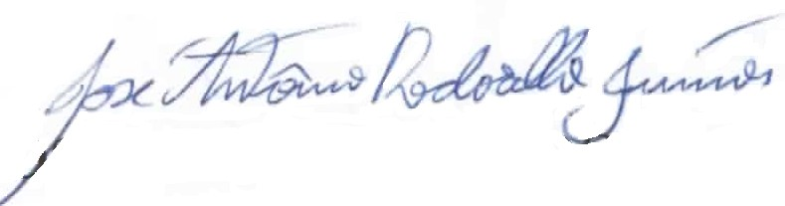

**JOSÉ ANTÔNIO RODOVALHO JÚNIOR**

Leiloeiro Oficial